- AS400非同步通訊介接管理平台應用架構說明 :
  - 系統架構圖 :
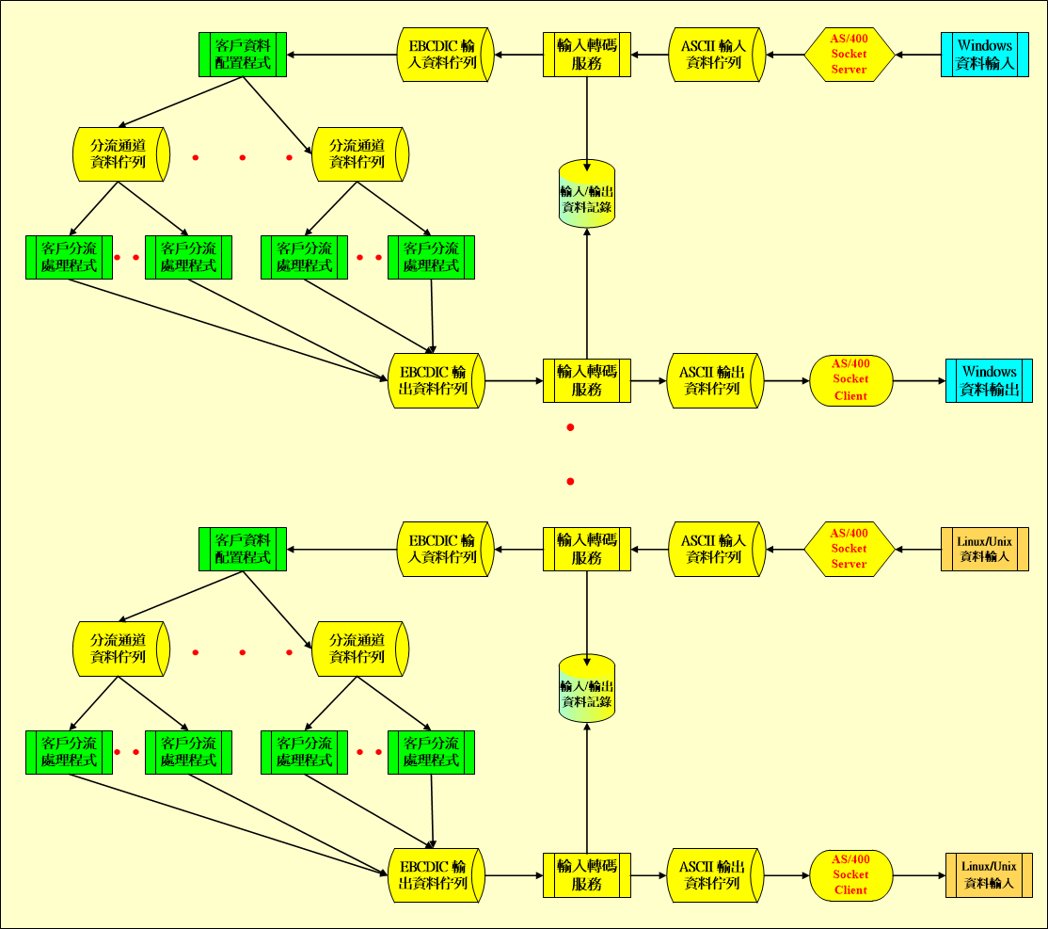
  - 主要設計規格 :
- 提供AS/400 Socket 通訊協定之資料輸入及輸出通道介接應用管理架構。
- 提供至少99組輸入及輸出通訊資料介接服務通道可同時連通Linux, Unix, Windows等多種非同步架構之中台應用系統。
- 每一非同步介接通道可預設Socket輸入之 IP、Port及對應之輸出IP、Port。
- 每一非同步介接通道可預設1組客戶資料分流配置程式。
- 每一非同步介接通道可預設多達12組客戶資料分流處理程式。
- 每一客戶資料分流處理程式可設定多達12組執行工作同時執行資料處理。
- 提供輸入/輸出單雙位元ASCII/EBCDIC(IBM 5250內碼)轉碼服務。
- 提供輸入/輸出ASCII/EBCDIC通訊資料記錄服務。
- 提供輸入/輸出ASCII/EBCDIC通訊資料查詢服務。
- 提供每一介接通道輸入資料佇列及分流資料佇列自動建構及維護管理服務。
- 提供每一介接通道啟動或中止相關作業管理服務包含 Socket通訊服務、資料轉碼服務、客戶配置程式作業及客戶資料處理作業。
- 提供每一介接通道之Socket與中台介接通訊錯誤自動回復處理。
- 提供每一介接通道所有相關作業監控及訊息警示管理服務。

- ASCII/EBCDIC 對照表 :
序 | 字型 | 說明 | ASCII Hex. | EBCDIC Hex.
 |  | Space | 20 | 40
 | ! | Exclamation point | 21 | 5A
 | " | Quotation mark | 22 | 7F
 | # | Number sign | 23 | 7B
 | $ | Dollar sign | 24 | 5B
 | % | Percent sign | 25 | 6C
 | & | Ampersand | 26 | 50
 | ' | Apostrophe, prime sign | 27 | 7D
 | ( | Left parenthesis | 28 | 4D
 | ) | Right parenthesis | 29 | 5D
 | * | Asterisk | 2A | 5C
 | + | Plus sign | 2B | 4E
 | , | Comma | 2C | 6B
 | - | Hyphen, minus | 2D | 60
 | . | Period, decimal point | 2E | 4B
 | / | Slash | 2F | 61
 | 0 |  | 30 | F0
 | 1 |  | 31 | F1
 | 2 |  | 32 | F2
 | 3 |  | 33 | F3
 | 4 |  | 34 | F4
 | 5 |  | 35 | F5
 | 6 |  | 36 | F6
 | 7 |  | 37 | F7
 | 8 |  | 38 | F8
 | 9 |  | 39 | F9
 | : | Colon | 3A | 7A
 | ; | Semicolon | 3B | 5E
 | < | Less than sign | 3C | 4C
 | = | Equal sign | 3D | 7E
 | > | Greater than sig | 3E | 6E
 | ? | Question mark | 3F | 6F
 | @ | At sign, circa sign | 40 | 7C
 | A |  | 41 | C1
 | B |  | 42 | C2
 | C |  | 43 | C3
 | D |  | 44 | C4
 | E |  | 45 | C5
 | F |  | 46 | C6
 | G |  | 47 | C7
 | H |  | 48 | C8
 | I |  | 49 | C9
 | J |  | 4A | D1
 | K |  | 4B | D2
 | L |  | 4C | D3
 | M |  | 4D | D4
 | N |  | 4E | D5
 | O |  | 4F | D6
 | P |  | 50 | D7
 | Q |  | 51 | D8
 | R |  | 52 | D9
 | S |  | 53 | E2
 | T |  | 54 | E3
 | U |  | 55 | E4
 | V |  | 56 | E5
 | W |  | 57 | E6
 | X |  | 58 | E7
 | Y |  | 59 | E8
 | Z |  | 5A | E9
 | \ | Reverse slash | 5C | E0
 | _ | Underscore | 5F | 6D
 | ` | Grave accent, right prime | 60 | 79
 | a |  | 61 | 81
 | b |  | 62 | 82
 | c |  | 63 | 83
 | d |  | 64 | 84
 | e |  | 65 | 85
 | f |  | 66 | 86
 | g |  | 67 | 87
 | h |  | 68 | 88
 | i |  | 69 | 89
 | j |  | 6A | 91
 | k |  | 6B | 92
 | l |  | 6C | 93
 | m |  | 6D | 94
 | n |  | 6E | 95
 | o |  | 6F | 96
 | p |  | 70 | 97
 | q |  | 71 | 98
 | r |  | 72 | 99
 | s |  | 73 | A2
 | t |  | 74 | A3
 | u |  | 75 | A4
 | v |  | 76 | A5
 | w |  | 77 | A6
 | x |  | 78 | A7
 | y |  | 79 | A8
 | z |  | 7A | A9
 | { | Left brace | 7B | C0
 | ¦ | Split vertical bar | 7C | 4F
 | } | Right brace | 7D | D0
 | ˜ | Tilde | 7E | A1

